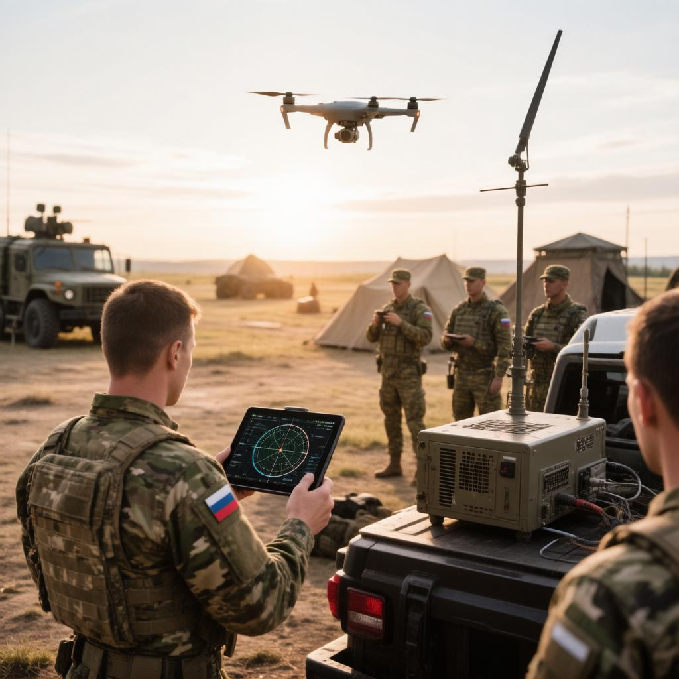
Уважаемые граждане! Администрация Главы и Правительства Донецкой Народной Республики информирует, что приступила к выполнению задач по предназначению Республиканская служба по работе с населением при угрозах атаки беспилотных воздушных судов (БВС). Любая информация, которая может быть использована для организации беспилотной защиты, предотвращения либо минимизации ущерба, а именно: о фактах применения противником БВС и причиненного ущерба (с указанием места, времени, обстановки); места обнаружения БВС, их типа и предполагаемого маршрута движения, мест приземления и прочее, подлежит сообщению по единому номеру «109».

